实验二十三 单摆法测重力加速度

实验器材
朗威光电门传感器（LW-F851）、单摆、计算机等。

实验装置
如图所示。
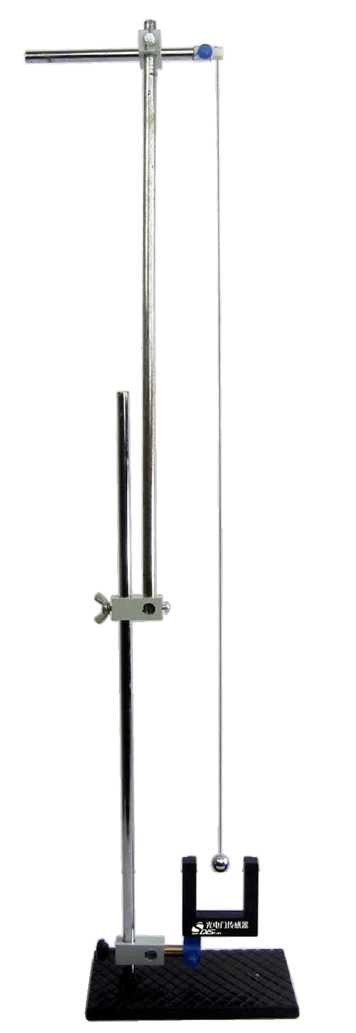

实验操作（通用软件）
1．单击“计算表格”，调用实验二十一的实验数据或重复实验二十一的实验步骤采集数据；
2．测量摆线的长度 L（本次实验为 0.600 米）；
3．设置变量“L”，默认值为 0.600，选用“力学”库中“单摆测重力加速度”公式，确定公式变量，计算出重力加速度（图23 – 1）；
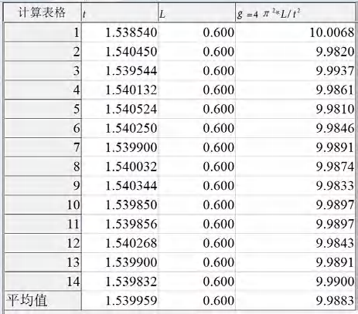
图 23 – 1 实验结果
4．单击“求平均”，系统自动计算重力加速度值；
5．比较测得的重力加速度与当地实际值的差别。
视频地址：http://llongwill.qybee.com/lecture/14440。

